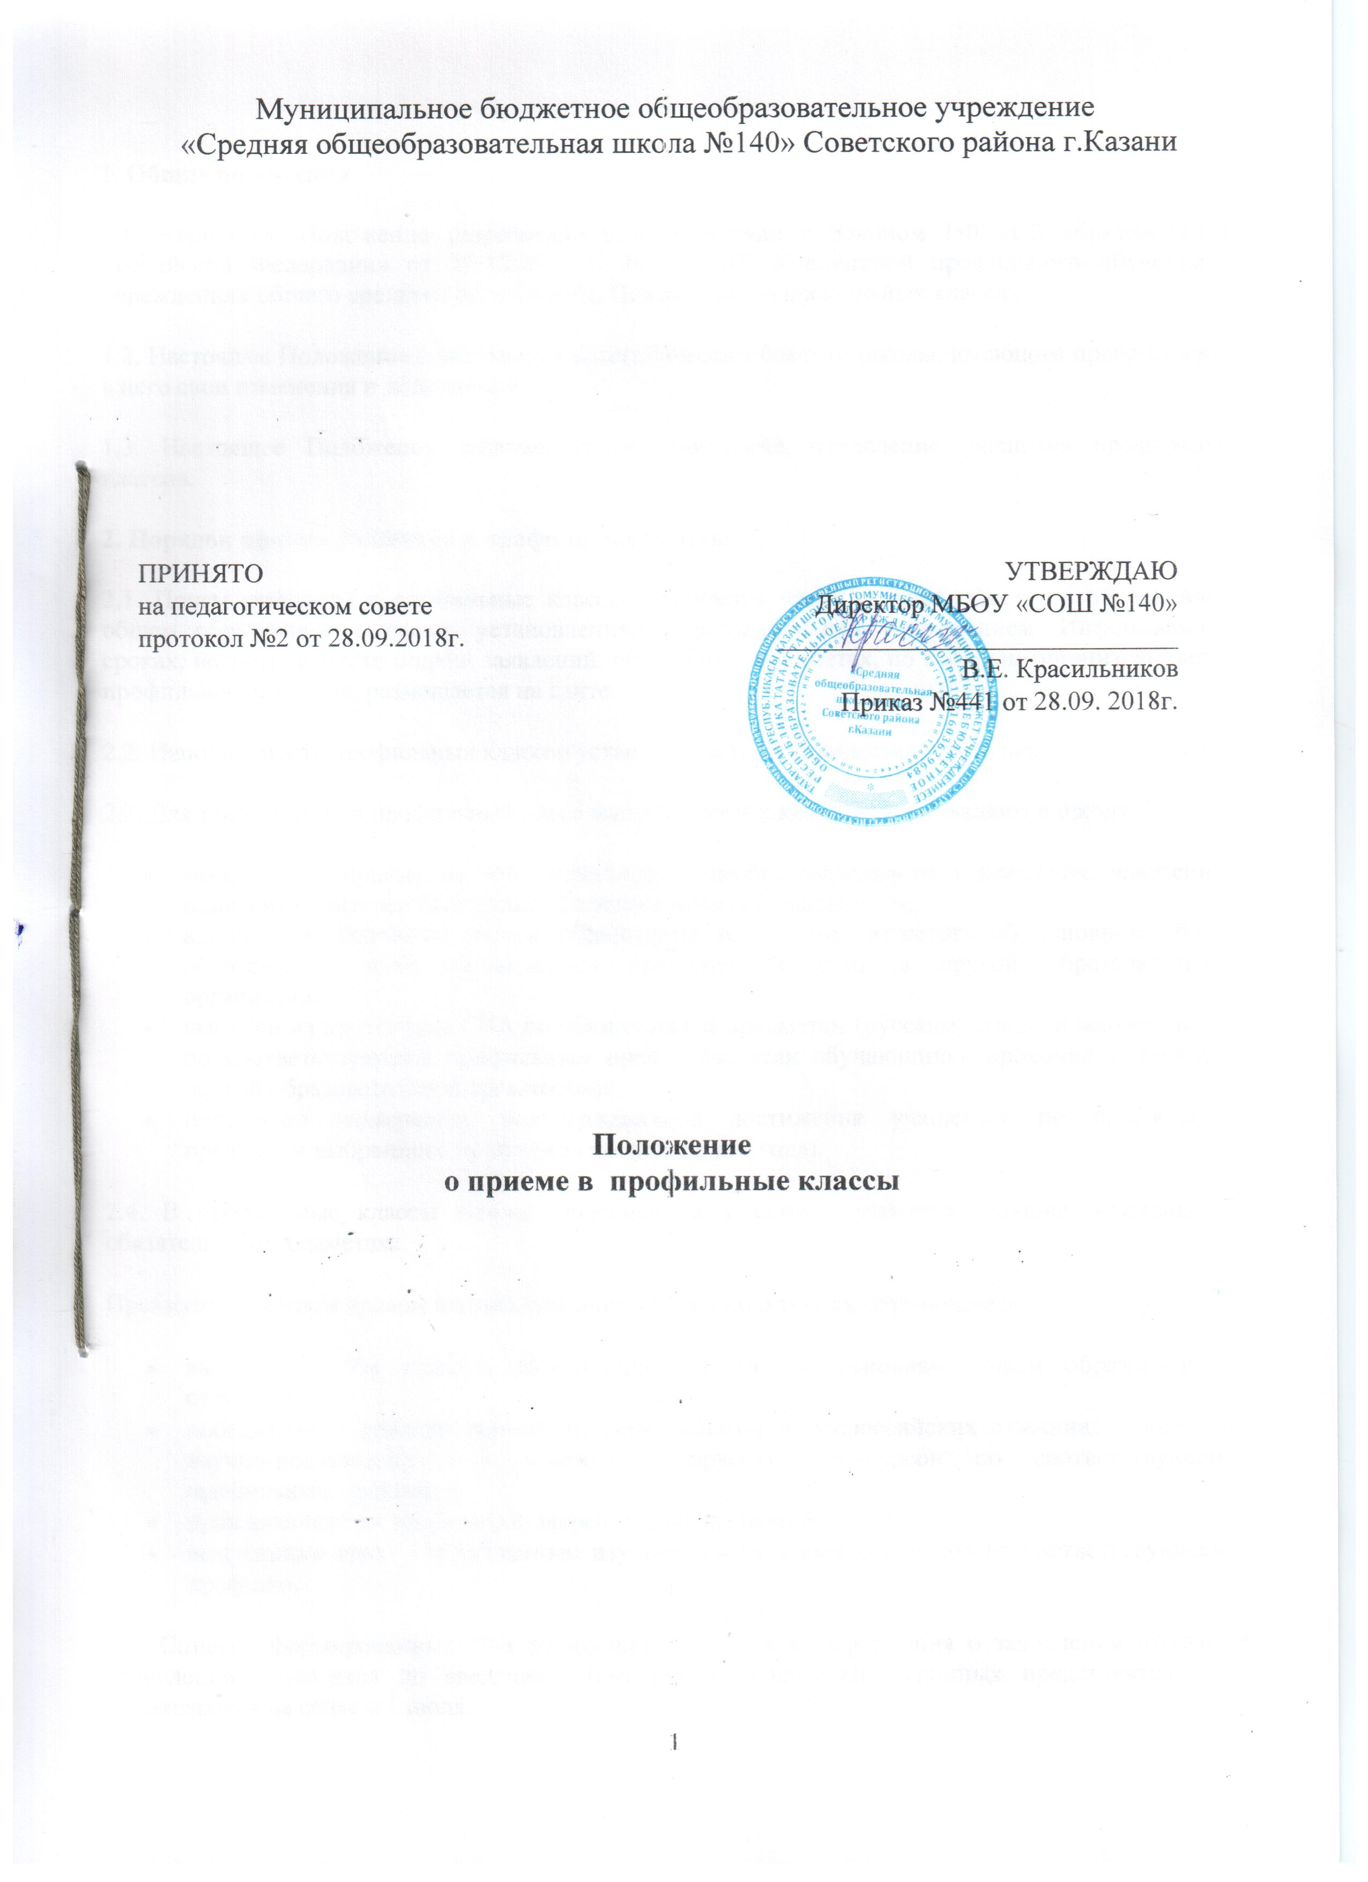
1. Общие положения
1.1. Настоящее Положение разработано в соответствии с Законом РФ «Об образовании в Российской Федерации» от 29.12.2012 г. № 273-ФЗ, Концепцией профильного обучения в учреждениях общего среднего образования, Положением о профильных классах.
1.2. Настоящее Положение принимается педагогическим советом школы, имеющим право вносить в него свои изменения и дополнения.
1.3. Настоящее Положение регламентирует зачисление, отчисление учащихся профильных классов.
2. Порядок приема учащихся в профильные классы
2.1. Прием учащихся в профильные классы начинается после выдачи аттестатов об основном общем образовании в сроки, установленные образовательным учреждением. Информация о сроках, времени и месте подачи заявлений, об учебных предметах, по которым организовывается профильное обучение, размещается на сайте.
2.2. Наполняемость профильных классов устанавливается в количестве 25 человек.
2.3. Для поступления в профильный класс выпускники 9-х классов представляют в школу:
- заявление о приеме на имя директора общеобразовательного учреждения, заверенное одним из родителей (законным представителем) обучающегося;
- аттестат об основном общем образовании или копию аттестата об основном общем образовании, если обучающийся проходил обучение в другой образовательной организации;
- выписки из протоколов ГИА по обязательным предметам (русскому языку и математике) и по соответствующим профильным предметам, если обучающийся проходил обучение в другой образовательной организации;
- портфолио (материалы, подтверждающие достижения учащегося по профильным предметам выбранного профиля за последние два года).
2.4. В профильные классы школы принимаются учащиеся, успешно сдавшие экзамены по обязательным предметам:
Преимущественным правом индивидуального отбора пользуются обучающиеся:
- выпускники 9-х классов, получившие аттестат об основном общем образовании с отличием;
- победители и призеры городских, региональных и Всероссийских олимпиад, конкурсов научно-исследовательских проектов, творческих конкурсов по соответствующим профильным предметам;
- проживающие на территории, закреплённой за школой;
- выпускники школ с углубленным изучением отдельных предметов по соответствующему профилю.
2.5. Списки сформированных 10-х профильных классов и информация о зачислении (отказе в зачислении) доводятся до сведения обучающихся, родителей (законных представителей) и размещаются на сайте с 1 июля.
2.6. В исключительных случаях осуществляется дополнительный прием в период с 15 до 30 августа.
2.7. Всех учащихся, зачисленных в профильные классы, и их родителей (законных представителей) общеобразовательное учреждение обязано ознакомить с Уставом школы, Лицензией на право ведения образовательной деятельности, Свидетельством о государственной аккредитации и другими документами, регламентирующими деятельность учреждения.
2.8. За учащимися профильных классов (при отсутствии академической задолженности) сохраняется право перехода в общеобразовательные (непрофильные) классы по их заявлению (при наличии таких классов). Им может быть предоставлено право изменения профиля обучения в течение учебного года при условии отсутствия академических задолженностей за прошедший период обучения;

2.9. Для рассмотрения конфликтных ситуаций по вопросам приема и перевода обучающихся 10-х профильных классов школы создается апелляционная комиссия. (положение о конфликтной комиссии).
2.10. При переводе обучающегося в течение учебного года из одной образовательной организации в другую, рассмотрение документов и проведение собеседования с таким обучающимся при наличии свободных мест осуществляется в течение пяти рабочих дней с момента подачи родителями (законными представителями) обучающегося заявления и документов, предусмотренных пунктом 2.3. настоящего Положения.

С положением ознакомлены:
28.09.2018г.

